Bài thi giữa kì

Lập trình thiết bị di động

Trần Ngọc Lương

62131058

Câu 1:

Khởi động ứng dụng

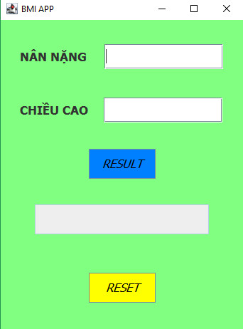

Nhập số liệu và tính toán

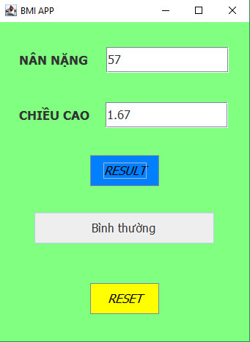

Reset về như ban đầu



Câu 2:

Khởi động ứng dụng

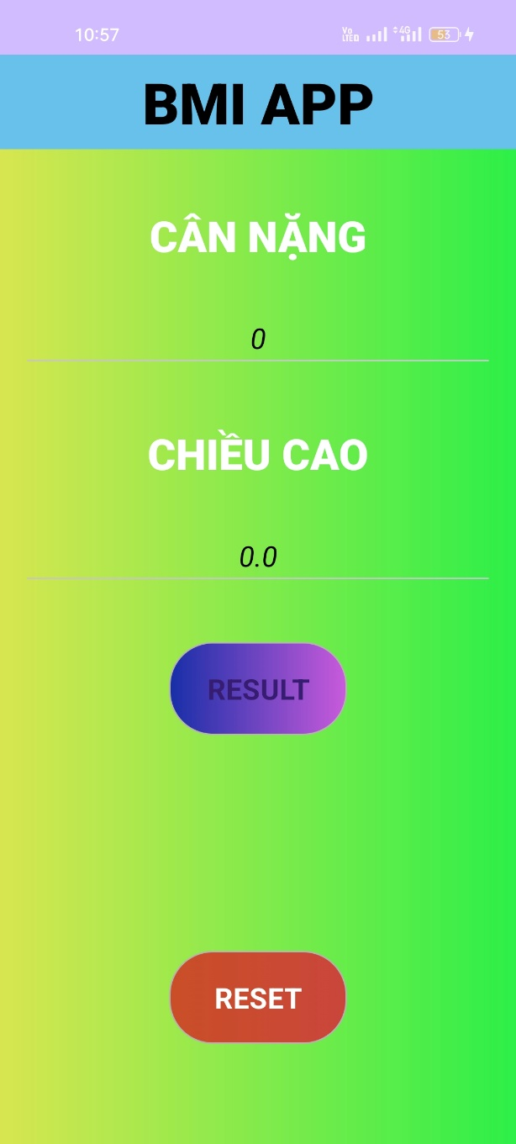

Nhập số liệu và tính toán

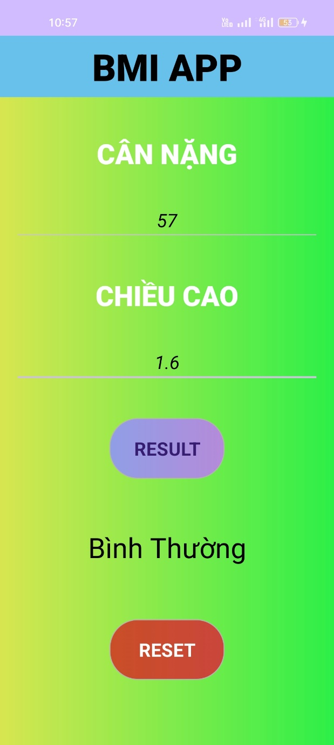

Bấm Reset để quay về ban đầu

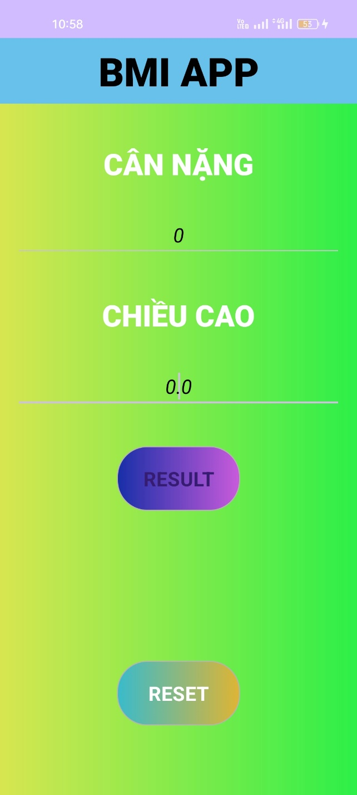

Câu 3:

Giới thiệu bản thân đơn giản

